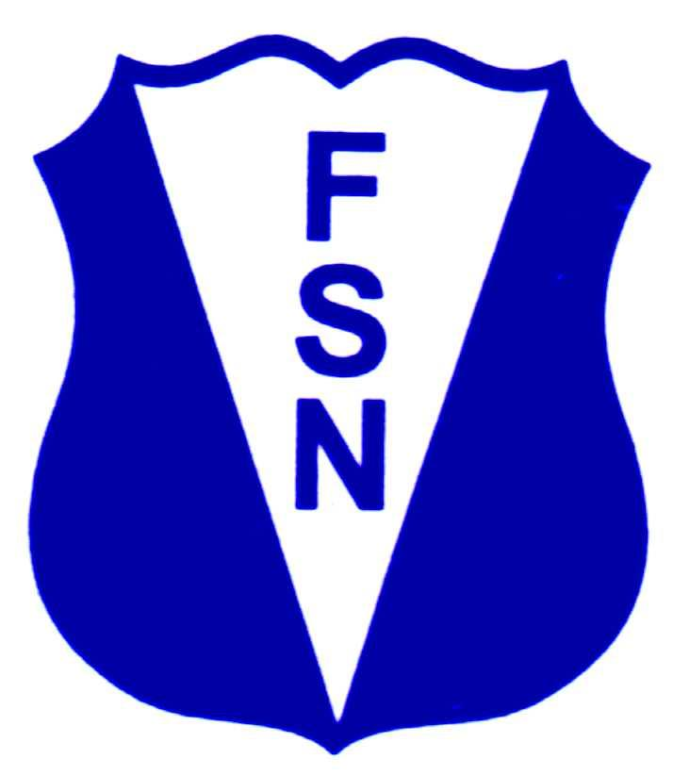

CURSO DE ARBITRAJE EN NATACIÓN
16 y 17 DE ABRIL DE 2011

PROGRAMA DE ACTIVIDADES

SÁBADO 16:
09.00 hs.: Módulo 1
11.00 hs.: Coffee Break
11.15 hs.: Módulo 2
13.00 hs.: Final 1ª Jornada

14.00 hs.: Módulo 3
16.00 hs.: Coffee Break
16.15 hs.: Módulo 4
18.00 hs.: Coffee Break
18.15 hs.: Módulo 5
20.00 hs.: Final 2ª Jornada

DOMINGO 17:
09.00 hs.: Clase Práctica natatorio

14.00 hs.: Clase de consulta
15.45 hs.: Coffee Break
16.00 hs.: Evaluación y corrección grupal de la misma
18.00 hs.: Coffee Break
18.15 hs.: Clínica
20.00 hs.: Entrega de Diplomas

DISERTANTE: Srta. Natalia Rivero – Com. Capacitacion CADDARA
COORDINACIÓN: Sra. Yanina Primon – Federación Santafesina de Natacion

